新 书 推 荐
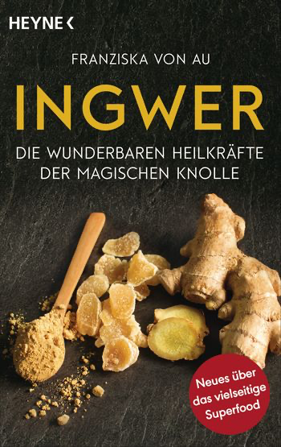
中文书名：《姜》
英文书名：Ginger
德文书名：Ingwer
作 者：Franziska Von Au
出 版 社：Penguin Random House Verlagsgruppe
代理公司：ANA/Lauren
页 数：240页
出版时间：2023年5月
代理地区：中国大陆、台湾
审读资料：电子稿
类 型：餐饮图书

内容简介：

对这个多功能超级食品的最新介绍！

生姜辣而健康；生姜能治病；生姜味道很好；生姜是一种超级食物。在欧洲，这种神奇的根一直被认为是重要的风味成分。但这并不是唯一：生姜在古代已经是一种必不可少的药物，它在中世纪的修道院医学中也发挥了重要作用。现代科学研究证实了它的药用功效：生姜能增强免疫系统，有助于缓解恶心，治疗感冒，推荐给糖尿病患者，有助于缓解偏头痛和疲劳，还能减肥。此外，它还可用于皮肤和头发护理。

除了来自科学、历史、医学最令人兴奋的发现外，同样重要的是它在烹饪世界可以作为一种神奇的香料，有许多美味食谱。

•辛辣、美味、治愈——姜的流行趋势将会持续下去
•生姜从哪里来，我们如何种植它，它含有什么？

作者简介：

弗兰齐斯卡·万·奥（Franziska von Au）是作家克里斯蒂娜·扎克（Christina Zacker）的笔名。作为奥地利古老贵族家庭的后裔，克里斯蒂娜对传统和习俗的话题特别感兴趣。在慕尼黑接受记者培训后，她担任过编辑、部门主管和文案主管，并在多家日报和女性杂志担任专栏作家。克里斯蒂娜·扎克多年来一直是一名自由撰稿人，为Südwest Verlag等出版社创作了许多成功的书籍。

感谢您的阅读！
请将反馈信息发至：版权负责人
Email：Rights@nurnberg.com.cn
安德鲁·纳伯格联合国际有限公司北京代表处
北京市海淀区中关村大街甲59号中国人民大学文化大厦1705室, 邮编：100872
电话：010-82504106, 传真：010-82504200
公司网址：http://www.nurnberg.com.cn
书目下载：http://www.nurnberg.com.cn/booklist_zh/list.aspx
书讯浏览：http://www.nurnberg.com.cn/book/book.aspx
视频推荐：http://www.nurnberg.com.cn/video/video.aspx
豆瓣小站：http://site.douban.com/110577/
新浪微博：安德鲁纳伯格公司的微博_微博 (weibo.com)
微信订阅号：ANABJ2002


